TALLER Nº1 DE INTELIGENCIA ARTIFICIAL

LEIDY YULIANA QUINTERO JARAMILLO

PRESENTADO A:

CARLOS ALBERTO LONDOÑO LOAIZA

CORPORACION DE ESTUDIOS TECNOLOGICOS DEL NORTE DEL VALLE

CARTAGO-VALLE

2017

A Definir el termino inteligencia artificial

Se define la inteligencia artificial como aquella inteligencia exhibida por artefactos creados por humanos (es decir, artificial). A menudo se aplica hipotéticamente a los computadores. El nombre también se usa para referirse al campo de la investigación científica que intenta acercarse a la creación de tales sistemas.

La inteligencia artificial se encarga de modelar la inteligencia humana en sistemas computacionales. Puede decirse que la Inteligencia Artificial (IA) es una de las áreas más fascinantes y con más retos de las ciencias de la computación, en su área de ciencias cognoscitivas (Sol, 2010)

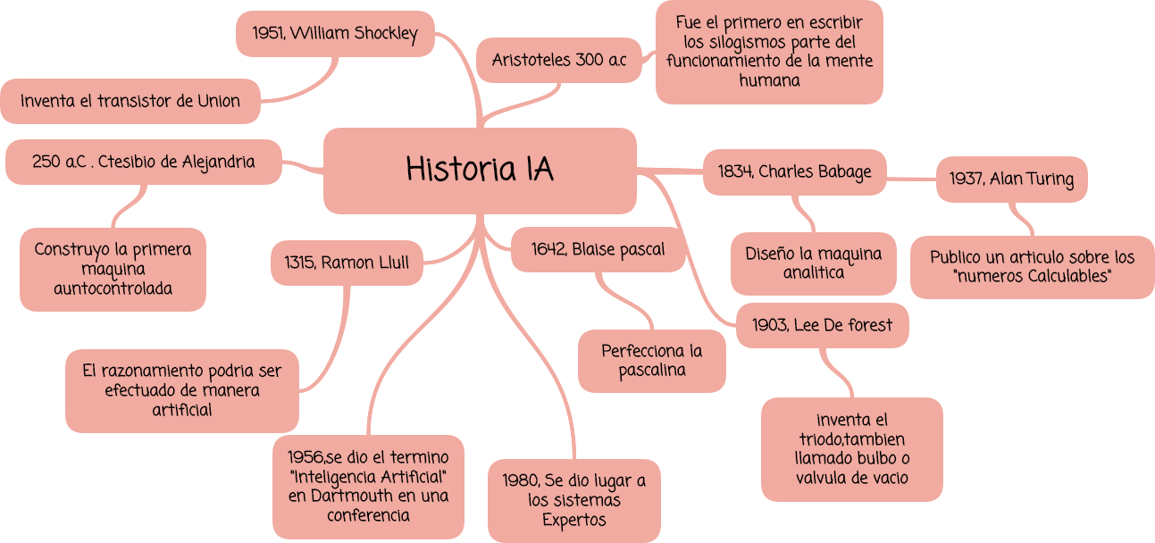B Realizar un mapa mental que represente la historia de la inteligencia artificial.

Fuente Propia

C Definir y diferenciar 4 tipos de inteligencia artificial

* **Sistemas que piensan como Humanos**: Estos sistemas tratan de emular el pensamiento humano; por ejemplo las redes neuronales artificiales. La automatización de actividades que vinculamos con procesos de pensamiento humano, actividades como la toma de decisiones, resolución de problemas y aprendizaje.
* **Sistemas que actúan como Humanos**: Estos sistemas tratan de actuar como humanos, es decir, imitan el comportamiento humano; por ejemplo la robótica. El estudio de cómo lograr que los computadores realicen tareas que, por el momento, los humanos hacen mejor.
* **Sistemas que piensan racionalmente**: Es decir, con lógica idealmente, tratan de emitir o emular el pensamiento lógico racional del ser humano; por ejemplo los sistemas expertos. El estudio de los cálculos que hacen posible percibir, razonar y actuar.
* **Sistemas que actúan racionalmente**: tratan de emular de forma racional el comportamiento humano; por ejemplo los agentes inteligentes. Está relacionado con conductas inteligentes en artefactos. (Russell, s.f.)

D ¿Por qué estudiar inteligencia artificial?

Es importante estudiar la inteligencia artificial ya que esta es adoptada por una gran mayoría de campos de investigación en diferentes disciplinas, tales como la ingeniería, ciencias económicas o medicina. Que un ordenador pueda entender lo que dice una persona, que sea capaz de reconocer formas, objetos o caras, que sea capaz de obtener información de su entorno y tomar decisiones en función de esta, ofrecer conocimiento concreto extraído de grandes fuentes de información para ayudar a tomar decisiones, son ejemplos de los retos que está tecnología está superando poco a poco.

E definir las ramas de la inteligencia artificial

* **Robótica:** LaRobótica es una ciencia que estudia el diseño y construcción de máquinas capaces de desempeñar tareas realizadas por el ser humano o que requieren del uso de inteligencia.
* **Sistemas expertos:** Los sistemas expertos se basan en la simulación del razonamiento humano. El razonamiento humano tiene para ellos, un doble interés: por una parte, el del análisis del razonamiento que seguiría un experto humano en la materia a fin de poder codificarlo mediante el empleo de un determinado lenguaje informático; por otra, la síntesis artificial, de tipo mecánico, de los razonamientos de manera que éstos sean semejantes a los empleados por el experto humano en la resolución de la cuestión planteada.
* **Aprendizaje y rozamiento automático:** Máquinas capaces de planificar, tomar decisiones, plantear y evaluar estrategias, aprender a partir de la experiencia, auto-re-programables, etc.
* **Visión por Computadora:** Reconocimiento de patrones, Reconoce y procesa señales, caracteres, patrones, objetos, escenas.
* **Agentes Inteligentes:** Es una entidad capaz de percibir su entorno, procesar tales percepciones y responder o actuar en su entorno de manera racional, es decir, de manera correcta y tendiendo a maximizar un resultado deseado.

F hacer un ensayo sobre su opinión personal acerca de la inteligencia artificial

La inteligencia artificial se considera uno de los factores más importantes tanto en el área laboral como académico ya que se constituyen como uno de los elementos más esenciales de nuestra vida, no obstante teniendo en cuenta que se están dejando atrás los sentimientos y emociones que implementamos en dichas actividades sustituyéndolas con estas máquinas inteligentes.

Uno de los propósitos de la inteligencia artificial es seguir evolucionando con el pasar de los años, un claro ejemplo seria es el de los robots creados para las expediciones a marte, o bien robots programados en el campo industrial, la podemos ya ver en grandes fábricas y que poco a poco van destituyendo al ser humano. Es necesario tener en cuenta que si bien la inteligencia artificial es una herramienta indispensable, también es un arma letal, ya que el mismo ser humano está obsesionado por crear algo superior a nosotros sin tener en cuenta que puede ser los que nos reemplacen por completo, y convertirnos en seres programados para erradicar nuestras emociones y sentimientos y depender completamente de la IA sin tener oportunidad en el futuro.

# Bibliografía

(s.f.). Obtenido de https://sites.google.com/site/ofiallan/home

Russell, S. (s.f.). Obtenido de https://sites.google.com/site/ceusssistemas/home/tipos-de-ia

Sol, B. (15 de 08 de 2010). *wordpress.* Obtenido de wordpress: https://solvasquez.wordpress.com/2010/08/15/inteligencia-artificial/